河北省普通高校专科接本科教育考试
书法学专业考试说明

第一部分：篆书技法
Ⅰ.课程简介
内容概述与要求
篆书技法为书法专业技法重要组成部分，书法专业学生要熟悉篆书发展状况并掌握篆书书写技法，理解篆书的远古风貌以及后人对篆书的学习方法。通过临摹篆书进而掌握运用不同风格进行篆书创作的技能。要求学生掌握篆书线条、结体、章法、用笔等方面的能力。
二、考试形式与试卷结构
考试形式：1.临摹2.创作。试卷结构：1.临摹(100分)2.创作（140分）。
Ⅱ.知识要点与考核要求
一、《毛公鼎》
（一）了解：金文生成的过程及影响因素。
（二）理解：篆书的笔画顺序及线条质感。
（三）掌握：篆书书写用笔技巧及不同章法训练。
二、《散氏盘》
（一）了解：金文生成的过程及影响因素。
（二）理解：篆书的笔画顺序及线条质感。
（三）掌握：篆书书写用笔技巧及不同章法训练。
三、邓石如《白氏草堂记》
（一）了解：清代篆书的发展脉络。
（二）理解：邓石如篆书技法中“以隶书笔法写篆书”的特点。
（三）掌握：邓石如《白氏草堂记》用笔、结体、章法的特点。
四、吴昌硕临《石鼓文》
（一）了解：《石鼓文》相关的知识。
（二）理解：吴昌硕“沉厚浑朴，笔力雄健”的篆书特点。
（三）掌握：吴昌硕临《石鼓文》用笔、结体、章法的特点。
第二部分： 隶书技法
Ⅰ.课程简介
一、内容概述与要求
隶书技法考试是为书法专业专科接本科学生而设置的专业测试之一，考查学生对隶书基本技法掌握情况。
隶书技法测试主要从隶书的笔法、结构、章法等方面学习隶书基础理论知识，认识隶书的基本风格形态和技法形态，掌握秦隶、汉隶、清人隶书的不同表现手法，了解隶书书法艺术的一般规律。以临摹技巧的准确度、熟练性等基本功训练为主，培养学生敏锐的观察能力与较强的技巧表现能力，提高书法艺术的审美能力。
二、考试形式与试卷结构
考试形式：1.临摹2.创作。试卷结构：1.临摹(100分)2.创作（140分）。
Ⅱ.知识要点与考核要求
一、《礼器碑》
（一）了解：隶书以及《礼器碑》相关的知识。
（二）理解：《礼器碑》书风细劲雄健，端严而峻逸，方整秀丽的特点。
（三）掌握：《礼器碑》笔法、结体、章法特点。
二、《史晨碑》
（一）了解：隶书以及《史晨碑》相关的知识。
（二）理解：《史晨碑》结体方整匀称，气度典雅，点画俯仰有致，波磔分明多姿的特点。
（三）掌握：《史晨碑》笔法、结体、章法特点。
三、《张迁碑》
（一）了解：隶书以及《张迁碑》相关的知识。
（二）理解：《张迁碑》朴茂多变、朴厚媚劲，蚕不并头，雁不双设，外方内圆，内捩外拓的特点。
（三）掌握：《张迁碑》笔法、结体、章法特点。
四、《石门颂》
（一）了解：隶书以及《石门颂》相关的知识。
（二）理解：《石门颂》挥洒自如,富于变化，笔势纵放，奇趣横生的特点
（三）掌握：《石门颂》用笔、结体、章法特点。
五、《西狭颂》
（一）了解：《西狭颂》相关的知识。
（二）理解：《西狭颂》疏散俊逸，雄迈而静穆，汉隶正则的书法风格。
（三）掌握：《西狭颂》用笔、结体、章法的特点。
第三部分： 楷书技法
Ⅰ.课程简介
一、内容概述与要求
楷书技法考试是为书法专业专科接本科学生而设置的专业测试之一，考察学生对历代楷书基本技法掌握情况。本测试主要针对楷书的笔法、结构、章法及楷书基础理论知识等方面进行考查，要求掌握楷书书写技巧的一般规律。
二、考试形式与试卷结构
考试形式：1.临摹2.创作。试卷结构：1.临摹(100分)2.创作（140分）。

Ⅱ.知识要点与考核要求
一、《阴符经》
（一）了解：褚遂良的生平事迹以及《阴符经》相关的知识。
（二）理解：《阴符经》用笔丰富,中宫饱满,笔力坚实，动势强劲，气脉通畅，憨厚不失妩媚，飘逸不失端庄的特点。
（三）掌握：《阴符经》笔法、结体、章法特点。
二、《自书告身帖》
（一）了解：颜真卿的生平事迹以及《颜勤礼碑》相关的知识。
（二）理解：《颜勤礼碑》的笔法特点。
（三）掌握：《颜勤礼碑》笔法、结体、章法特点。
三、《汝南王修治古塔铭》
（一）了解：《汝南王修治古塔铭》相关的背景知识。
（二）理解：《汝南王修治古塔铭》的笔法特点。
（三）掌握：《汝南王修治古塔铭》笔法、结体、章法特点。
四、《石门铭》
（一）了解：《石门铭》相关的知识。
（二）理解：《石门铭》的笔法特点。
（三）掌握：《石门铭》笔法、结体、章法特点。

第四部分：行草技法
Ⅰ.课程简介
一、内容概述与要求
行草技法是书法基本技能的重要组成部分。要求了解行草书的起源及其发展演变的过程、掌握行草书的用笔特点和结构规律、体会行草书的审美特征和鲜明个性。在此基础上，培养学生思辨、批判、想象、创造、审美的能力。
二、考试形式与试卷结构
考试形式：1.临摹2.创作。试卷结构：1.临摹(100分)2.创作（140分）。
Ⅱ.知识要点与考核要求
一、《二王手札》
（一）了解：王羲之的生平事迹以及《二王手札》相关的知识。
（二）理解：《二王手札》各个手札的不同特点。
（三）掌握：《二王手札》笔法、结体、章法特点。
二、《书谱》
（一）了解：孙过庭的生平事迹以及《书谱》相关的知识。
（二）理解：《书谱》的用笔含蓄，功力内在，沉着飘逸，劲健婀娜，一气贯注，笔致俱的特点。
（三）掌握：《书谱》笔法、结体、章法特点。
三、《米芾手札》
（一）了解：米芾的生平事迹以及《米芾手札》相关的知识。
（二）理解：《米芾手札》各个手札的不同特点。
（三）掌握：《米芾手札》笔法、结体、章法特点。
四、《祭侄文稿》
（一）了解：颜真卿的生平事迹以及《祭侄文稿》相关的知识。
（二）理解：《祭侄文稿》的艺术特征。
（三）掌握：《《祭侄文稿》》笔法、结体、章法特点。
五、《冠军帖》
（一）了解：张芝的生平事迹以及《冠军帖》相关的知识。
（二）理解：《冠军帖》恣肆狂野，挥洒自如，用笔沉着痛快，纵横跌宕，自然出奇的书法特点。
（三）掌握：《冠军帖》用笔、结体、章法特点。

III.模拟试卷及评分标准
河北省普通高校专科接本科教育考试
书法学专业模拟试卷
（考试时间：150 分钟）
（总分： 240 分）
- 考试要求：
- 除宣纸外，其他工具材料考生自备。
- 考生必须使用考场下发的考试专用纸，按要求答题，不得使用草稿纸或自备纸答题。
- 考生除在试卷规定位置填写清楚个人信息和按要求落款外，不得另外署名，钤印或作标记，否则试卷作废。考试结束后，试卷，试题和草稿纸一并上交。

二、考试内容：
（一）临摹：（100分）
要求：
（1）在以下四种书体中任选一书体临摹。
（2）宣纸四尺对开条幅竖用。
（3）字帖中除不完整的字外，其它所有内容全部临写，临摹时不得错字、漏字，章法自行安排。
（4）本题落款：丙申初夏（注意：落款文字使用繁体，书体不限。）

1.篆书临摹
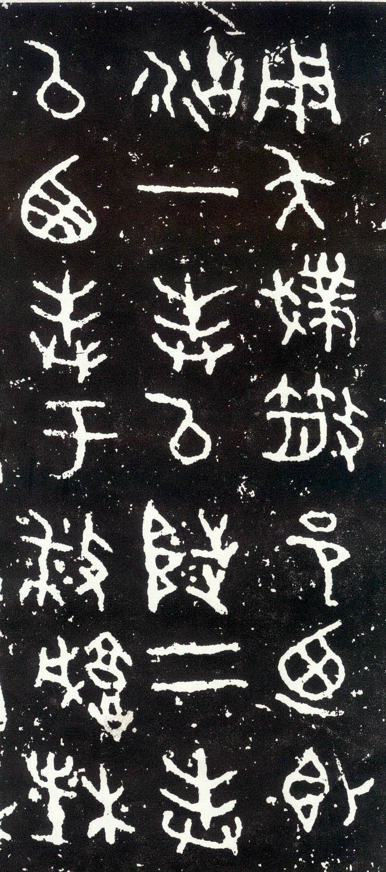

2、隶书临摹

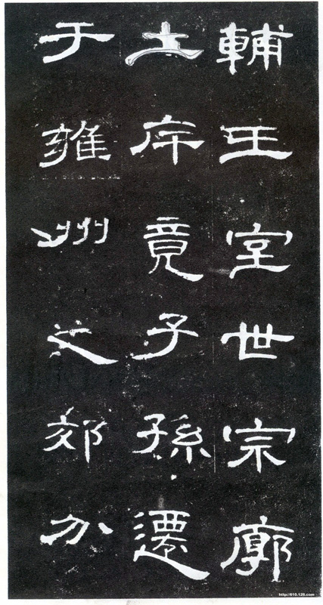

3、楷书临摹

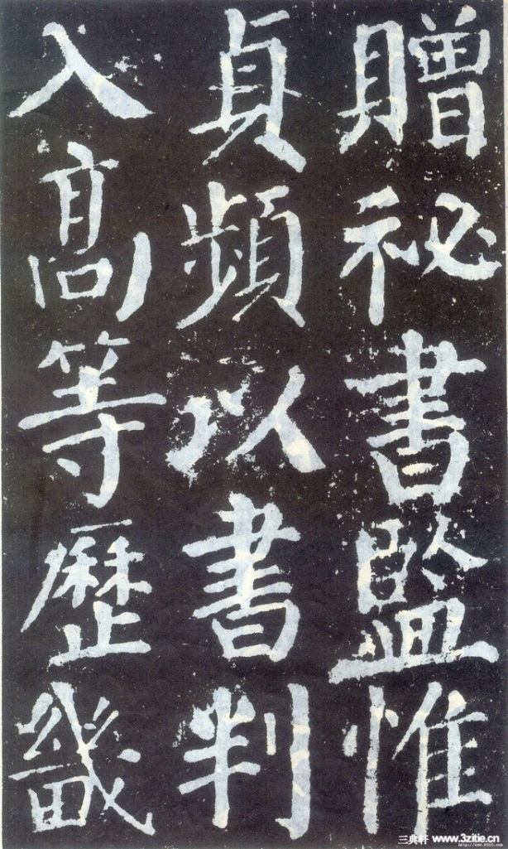

4.行草临摹
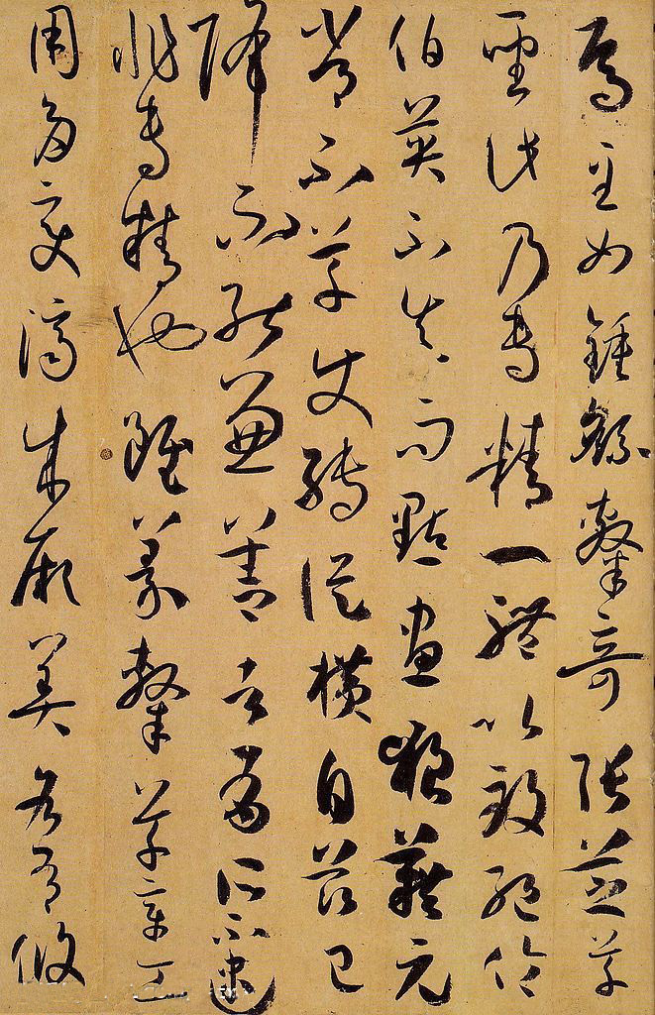
（二）创作（140分）
要求：
（1）宣纸四尺对开条幅竖用。
（2）在“篆、隶、楷、行草”中任选一种书体进行创作，所选创作书体不得与题（一）临摹使用的书体重复，要求使用繁体字。
（3）本题落款：丙申初夏书。
（4）在下面给出的两个题材中任选其一进行创作。

题材一：
兰陵美酒郁金香，玉碗盛来琥珀光。
但使主人能醉客，不知何处是他乡。
-----李白
题材二
书家无篆圣、隶圣，而有草圣。盖草之道千变万化，
执持寻逐，失之愈远，非神明自得者，孰能止于至善耶？
------刘熙载

书法学评分标准
一．临摹评分标准
1、（91-100分）：点画准确，用笔精熟，线条劲健，行笔流畅。结构重心平稳，协调准确，主次分明。整篇字形大小合理，行列整齐，形神兼备。
2、（81-90分）：点画准确，用笔技巧较为熟练，线条质感较强。 结构合理，大小均匀。整篇合理，整齐有序，协调一致。
3、（71-80分）：基本笔画写法正确，用笔有瑕疵。结构大致合理，字形大小欠均匀。整篇章法较为混乱，作品不够整洁。
4、（61-70分）：笔画写法基本正确，用笔较为生硬，线条力度不足。结构问题明显，重心不稳。整体章法混乱，行列不整齐。
5、（60分以下）：笔画写法不正确，笔力不足。结构无重心，主次之分，用笔生硬。整篇字形大小不一，行列不整齐，章法杂乱。
二．创作评分标准
1、（131-140分）：作品创作意图明确，技法娴熟，点画准确，用笔精熟，线条劲健，行笔流畅，形神兼备，笔法，字法，章法，墨法运用得当合理。
2、（111-130分）：能够表现经典法帖，点画准确，用笔技巧较为熟练，线条质感较强，字法合理，章法有序，用墨协调一致。
3、（91-110分）：取法源于经典，书体基本笔画写法正确，用笔有瑕疵。结体较为合理，整篇章法较为混乱，作品不够整洁。
4、（71-90分）：笔法基本正确，运笔不熟练，线条乏力。结体不准确，风格来源不明显。整体章法混乱，行列不整齐。
5、（70分以下）：作品风格无出处，笔法不正确，笔力不足，用笔生硬。结体无意识，整篇章法杂乱。

